Как правильно выбрать конструктор?

Консультация для родителей

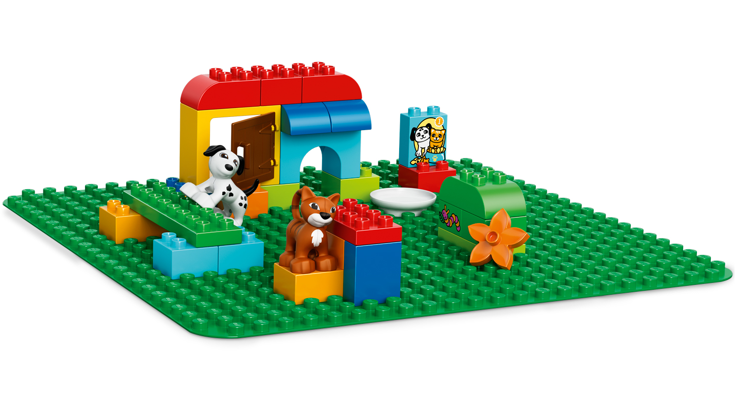
Одним из ключевых моментов воспитания многие родители считают интеллектуальное и творческое развитие малыша, поэтому уделяют этому вопросу много внимания и покупают множество развивающих игрушек, в том числе разнообразные конструкторы.
Этот популярный вид игрушек позволит детям расширить кругозор, развить фантазию, а также выработать необходимую для обучения усидчивость. Кроме того работа с небольшими деталями поможет развить мелкую моторику.
На данный момент рынок детских товаров предлагает огромный ассортимент конструкторов. Как в нем разобраться и приобрести тот конструктор, который подойдёт ребёнку?
Есть несколько нехитрых правил, используя можно легко и правильно выбрать конструктор:
- Ориентируйтесь на возраст ребёнка. Чем дети младше, тем крупнее должны быть детали конструктора. Для них подходят игрушки с небольшим количеством деталей, для детей постарше элементы должны быть разнообразнее, должны быть вспомогательные элементы - колёсики, уголки, гайки.
Годовалым малышам, отличным подарком станет конструктор с крупными яркими деталями. Самих деталей должно быть не очень много – в пределах 20 штук, но они должны быть разной формы и размера. Из них можно построить простую башенку, пирамидку, мост, дорогу.
Игра с таким конструктором развивает пространственное мышление, фантазию, воображение, мелкую моторику – а все это крайне важно для ребенка. Кроме того, вы можете по ходу игры учить цвета и формы, понятия «больше - меньше».
Примерно с трех лет особую роль в развитии ребенка начинают играть сюжетные игры. И поэтому лучшим выбором в этот период станет такой конструктор, с помощью которого можно придумать сценарий новой игры.
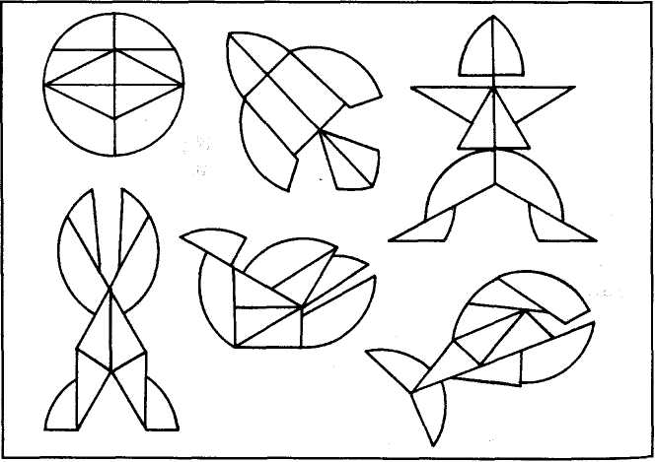
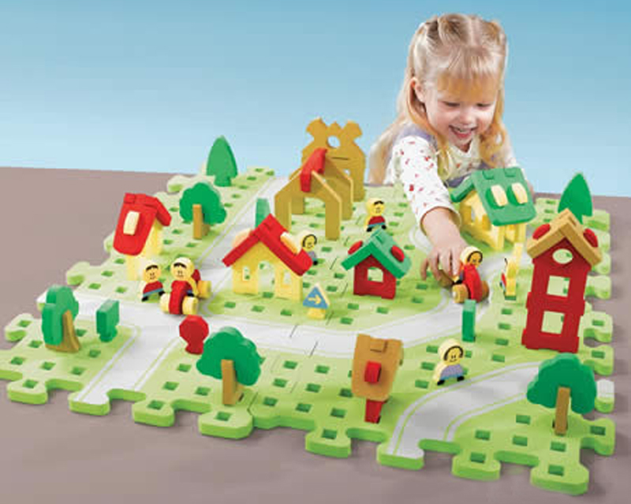
Например, тематические наборы для конструирования помогают создавать миниатюрный зоопарк, ферму, замок и т.д. Кроме отдельных деталей в комплект также входят фигурки животных и людей, но, безусловно, все детали и фигурки должны быть довольно крупными, чтобы ребенок не смог их проглотить. Конструкторы с мелкими деталями нельзя давать детям до 3 лет.
Популярные конструкторы типа Lego относятся к блочным. Их отличительной особенностью является то, что детали одного набора можно совмещать с деталями других аналогичных наборов этой фирмы. Благодаря этому из элементов блочного конструктора можно создавать бесконечное количество фигур. Для постройки домиков подойдет набор из «брёвен», элементы которого соединяются при помощи пазов. Детали такого конструктора могут быть разного диаметра, но, пожалуй, наиболее подходящий – 1-2 см. Из них ребенок без помощи взрослых сможет построить вполне большой дом, в котором поместится кукла.
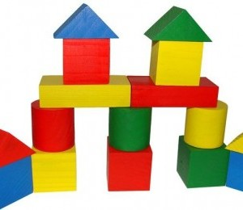
Выбирая конструктор для ребенка старшего дошкольного возраста, нужно учитывать его интересы. Например, если мальчик увлекается автомобилями, а девочками – феями, то игрушка должна быть посвящена именно этой теме. Детям этого возраста уже интереснее конструктор, состоящий из небольших деталей.
Мальчикам, скорее всего, понравятся конструкторы с болтовым соединением, элементы которого скрепляются с помощью гаек и болтов. Они могут быть металлическими или пластиковыми. Последний вариант подойдет и для младших детей, так как детали конструктора довольно крупные, но резьба из пластика стачивается быстрее.
Детям 6-7лет нужны более сложные и абстрактные конструкторы, к примеру, магнитные. Их детали представляют собой металлические шарики и намагниченные пластинки и палочки разного размера. Соединяя их, можно получить всевозможные модели зданий, животных, техники, части которых будут вращаться.
Также старшим дошкольникам может понравиться контурный конструктор из тонких гибких пластиковых трубочек, соединяющихся между собой с помощью пластмассовых креплений, или конструктор с деталями-палочками, из которых можно создать скелеты динозавра, технику и т.д.
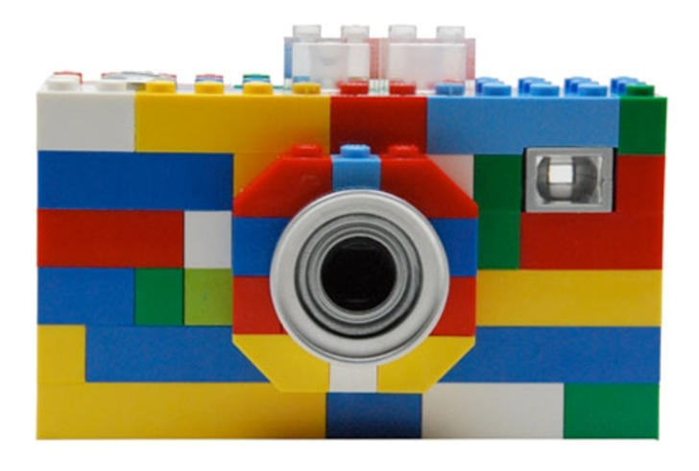
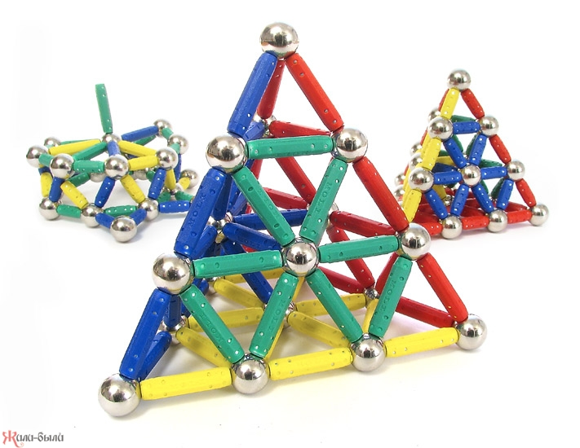
- Вопреки распространённому заблуждению, детский конструктор не должен быть излишне ярким. Но и не однотонным. Психологи говорят, что лучше, если развивающие игрушки будут основных цветов: красного, желтого, синего, зеленого – с этими цветами ребёнок знакомится в первую очередь.
- Детали конструктора не должны травмировать пальцы ребёнка. Пластмасса должна быть достаточно мягкой, чтобы элементы легко скреплялись.
Двухлетнему ребенку можно предложить конструктор - флексику – из мягких и гибких деталей. Эти конструкторы очень удобны тем, что они легкие.
Их можно без проблем взять с собой в дорогу или на отдых. Еще одно достоинство лексики – ее невозможно сломать. Все детали такого конструктора делаются из вспененного материала, они очень прочные и в то же время гибкие, это позволяет по-разному скреплять их друг с другом.
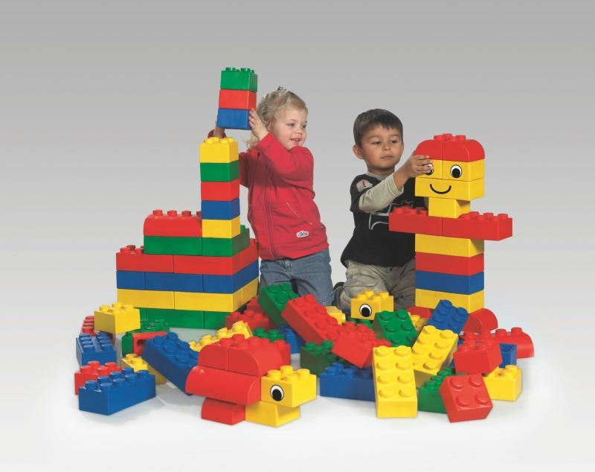
- Обращайте внимание на материал, из которого сделан конструктор. Поскольку конструкторы состоят из небольших деталей, важно, чтобы игрушка соответствовала гигиеническим требованиям.

- Чем больше вариантов сборки у конструктора - тем лучше. Воздержитесь от покупки игрушки, играя с которой, ребенок вынужден следовать образцу.
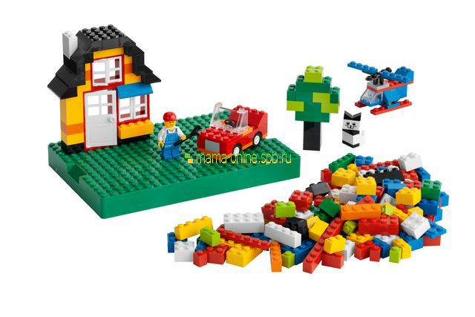
Гораздо важнее возможность собирать собственные модели. Таким образом, развивается вариативность мышления, ребенок учится проектировать, а затем сам воплощает свои идеи.

Конструкторы – это универсальные игры. Они увлекают детей любого возраста, как мальчиков, так и девочек. Конструктивные занятия полезны и являются основой для многих игр. Детские конструкторы – это игровые наборы, которые позволяют из отдельных деталей собирать всевозможные модели и различные постройки. Они бывают мягкие, твёрдые, гибкие, выполненные из разных материалов, с креплениями и без. Конструкторы важны и полезны для ребёнка.
Прежде всего, тем, что получает первые математические представления, развивает сенсорное восприятия: знакомит с геометрическими фигурами и их свойствами, цветом, размером. Любой конструктор развивает пространственное мышление. Игры с конструкторами полезны для тренировки мелкой моторики. Конструктор поможет научить ребёнка доводить начатое дело до конца. Здесь важно участие взрослых. Пусть соберёт все детали конструктора и сложит в коробку. Так постепенно будет прививаться аккуратность. Правильно подобрать конструктор или строительный набор – важная задача. Ориентируйтесь на рекомендации производителя и на особенности ребёнка.
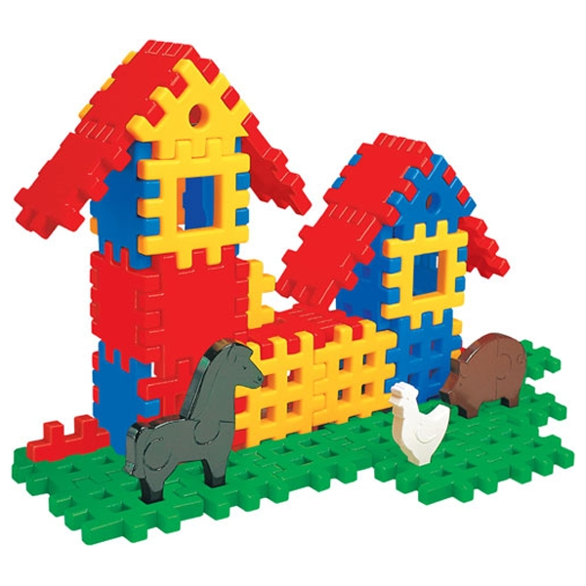
Для строителей постарше такие наборы очень полезны: чем мельче детали, тем больше усилий придется прикладывать пальчикам!
При покупке ребёнку тематического конструктора (ферма, город, пиратский корабль…), учитывайте его интересы. Может, сыну будет интересно возводить рыцарский замок, а вот дочки – нет. Она с большим удовольствием построила бы ферму и поиграла бы фигурками домашних животных. Будьте внимательны.
Играйте вместе с детьми! Игра – сказка. Можно строить не просто дом, а «Теремок». Пусть в нём поселятся и мышка, и лягушка, и остальные персонажи. Потом придёт медведь и всё разломает. Затем все звери с малышом и мамой построят новый «Теремок» и заживут там ещё лучше! Можно построить «Пряничный дом» или «Заюшкину избушку».
Подъёмный кран. Смастерить можно из детского ведра и верёвки. Привязываем верёвку к ведру, перебрасываем верёвку через спинку стула – и пожалуйста, кран готов!
Нагружаем в ведро детали конструктора, тянем за верёвку - и груз поднимается. Разгружаем, а затем опускаем его за новым грузом.
Есть ли у вас план? Если к конструктору прилагаются схемы для сборки разных моделей, учите ребёнка ими пользоваться. Возможно, читать схемы получатся не сразу. Помогайте ему, подсказывайте. А позже пусть он попробует построить по своей задумке.
Исправить ошибку. Постройте по схеме модель, умышленно допустив ошибку. Сможет ли ребёнок её исправить? А потом поменяйтесь местами: ребёнок строит с ошибкой, а вы исправляете.
Что за фигура? Рассматривая кубики, конусы и другие фигуры, обращайте внимание детей на их свойства. Как называется фигура? Где у неё вершины? Где грани? На что похожа?
Кубики, кирпичики, другие детали конструкторов могут стать «участниками» не только строительных игр.
Считалочки. Детали конструктора удобно использовать в качестве счётного материала. Например, можно детали пересчитывать, а также решать с ними примеры на сложения и вычитание («было пять, положи ещё две, сколько стало?»), попросить ребёнка выложить столько же деталей, сколько уже лежит на столе.
Кубики, цилиндры, кирпичики – чем не трафареты! Предложите ребёнку сначала их обвести, потом заштриховать. Или превратить в весёлых человечков, дорисовав глаза, руки, ноги. Такое задание развивает пальчики и готовит их к письму.
Конфетки. Маленькие детали конструктора могут играть роль кукольной еды: конфеток, печенья. Дети могут раскладывать их по тарелкам и сервировать стол.
Занимаясь с ребёнком, не забывайте о самом важном: конструкторы – это не только «развивалки» и «обучалки», а просто увлекательные игрушки, способные подарить всей семье много часов замечательных игр.
Конструируйте с удовольствием!

